Αναστάσιμη προσευχή

(Ας προσπαθήσουμε να τη μάθουμε, αγαπημένοι μας μαθητές και μαθήτριες κι ευχόμαστε σύντομα να ξανανταμώσουμε στο αγαπημένο μας σχολείο και να προσευχηθούμε όλοι μαζί)

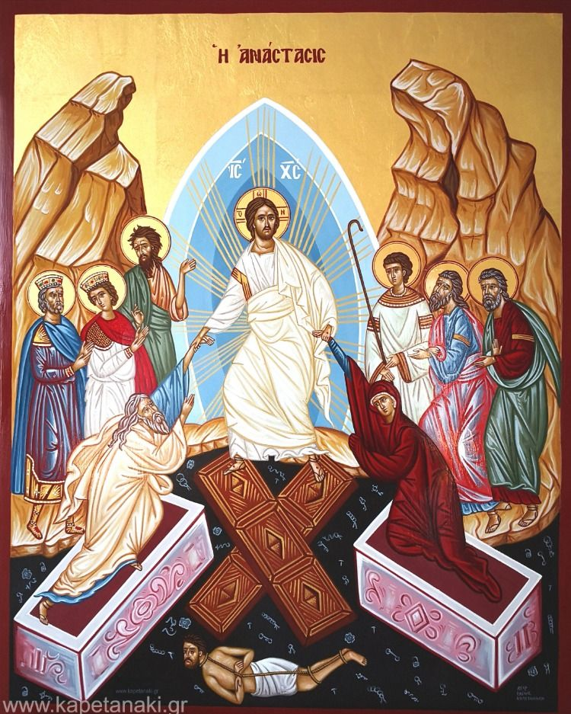Πρωτότυπο κείμενο

Χριστὸς ἀνέστη ἐκ νεκρῶν, θανάτῳ θάνατον πατήσας καὶ τοῖς ἐν τοῖς μνήμασι ζωὴν χαρισάμενος.

Ἀνάστασιν Χριστοῦ θεασάμενοι, προσκυνήσωμεν ἅγιον, Κύριον, Ἰησοῦν τὸν μόνον ἀναμάρτητον.

Τὸν Σταυρόν σου Χριστὲ προσκυνοῦμεν καὶ τὴν ἁγίαν σου Ἀνάστασιν ὑμνοῦμεν καὶ δοξάζομεν·

σὺ γὰρ εἶ Θεὸς ἡμῶν, ἐκτὸς σοῦ ἄλλον οὐκ οἴδαμεν, τὸ ὄνομά σου ὀνομάζομεν.

Δεῦτε πάντες οἱ πιστοί, προσκυνήσωμεν τὴν τοῦ Χριστοῦ ἁγίαν ἀνάστασιν·

ἰδοὺ γὰρ ἦλθε διὰ τοῦ Σταυροῦ χαρὰ ἐν ὅλῳ τῷ κόσμῳ.

Διὰ παντὸς εὐλογοῦντες τὸν Κύριον, ὑμνοῦμεν τὴν ἀνάστασιν αὐτοῦ·

Σταυρὸν γὰρ ὑπομείνας δι᾿ ἡμᾶς, θανάτῳ θάνατον ὤλεσεν.

Ἀναστὰς ὁ Ἰησοῦς ἀπὸ τοῦ τάφου καθὼς προεῖπεν, ἔδωκεν ἡμῖν τὴν αἰώνιον ζωὴν καὶ μέγα ἔλεος.

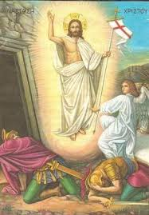Νεοελληνική απόδοση

Ο Ιησούς Χριστός αναστήθηκε, αφού κατέβηκε και δίδαξε στους νεκρούς καταπατώντας με τον θάνατό Του τον θάνατο και σε όσους βρίσκονταν σε τάφους χάρισε έτσι την αληθινή ζωή.

Αφού είδαμε την Ανάσταση του Χριστού, ας προσκυνήσουμε τον Άγιο και Κύριο τον Θεάνθρωπο Ιησού που είναι ο μόνος αναμάρτητος.

Τη Σταυρική Σου θυσία, Χριστέ, προσκυνούμε και την Αγία Σου Ανάσταση υμνούμε και δοξάζουμε· διότι Εσύ είσαι ο Θεός μας,

Θεό άλλο εκτός από Εσένα δεν αναγνωρίζουμε κανένα και μόνο το όνομά Σου σημαίνει Θεός για εμάς.

Ελάτε όλοι οι πιστοί να προσκυνήσουμε την Αγία Ανάσταση του Χριστού, αφού η Ανάστασή Του που έγινε μετά τη Σταυρική Του θυσία, έφερε μεγάλη χαρά που απλώθηκε σε όλο τον κόσμο.

Παντοτινά θα ευλογούμε το όνομα του Κυρίου και παντοτινά θα υμνούμε την Ανάστασή Του.

Διότι, επειδή υπέμεινε Πάθη και Σταυρό από εμάς για εμάς κατανίκησε κι έδιωξε τον θάνατο.

Με την Ανάστασή Του από τον τάφο ο Ιησούς Χριστός όπως είχε πει πριν τα Άγια Πάθη Του, μάς χάρισε την αληθινή αιώνια ζωή και το μέγα έλεος του Θεού στις ταπεινές μας υπάρξεις.

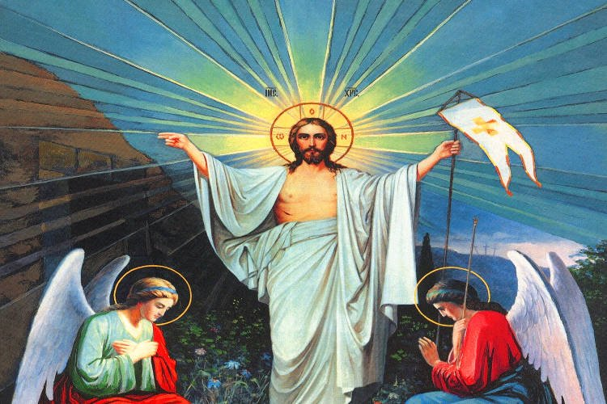

Ο καλός λόγος (Ψάλλεται στις εκκλησίες το Μεγάλο Σάββατο το βράδυ μετά το «Δεύτε λάβετε φως»)

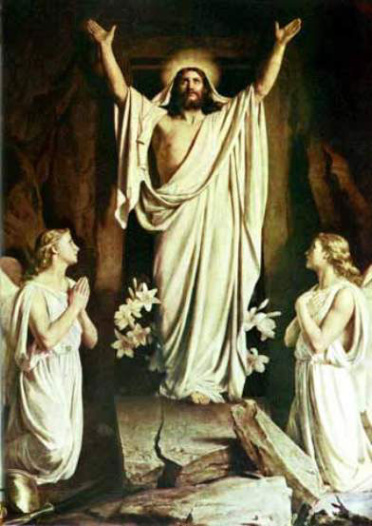Τὴν Ἀνάστασίν σου Χριστὲ Σωτήρ, Ἄγγελοι ὑμνοῦσιν ἐν οὐρανοῖς, καὶ ἡμᾶς τοὺς ἐπὶ γῆς καταξίωσον, ἐν καθαρᾷ καρδίᾳ σὲ δοξάζειν.

**(Σε περίπτωση που σας δυσκολεύει το πολυτονικό, αγαπημένα μας παιδιά, ακολουθεί ο καλός λόγος στο μονοτονικό, το οποίο διδασκόμαστε στο σχολείο μας).**

**Την Ανάστασίν σου Χριστέ Σωτήρ, άγγελοι υμνούσιν εν ουρανοίς και ημάς τους επί γης καταξίωσον, εν καθαρά καρδία σε δοξάζειν.**

Νεοελληνική απόδοση: Οι Άγγελοι, Χριστέ Σωτήρα, υμνούν στους ουρανούς την Ανάστασή Σου. Καταξίωσε και εμάς που είμαστε στη γη, να Σε δοξάζουμε με καθαρή καρδιά, αναμάρτητοι.

**Χριστός Ανέστη! Αληθώς Ανέστη, ο Κύριος!**